Nome do Sistema: Adega control

Projeto: Sistema de gerenciamento de estoque de uma adega

1. Requisitos

Requisitos Funcionais

Cadastro de Produtos:

O sistema deve permitir o cadastro (bebidas, tipos, fornecedores, etc).

Controle de Estoque:

O sistema deve permitir a entrada e saída de produtos no estoque, com atualização automática das quantidades.

Alerta de Estoque Baixo:

O sistema deve gerar alertas quando a quantidade de um produto atingir o mínimo definido.

Relatórios de Estoque:

O sistema deve gerar relatórios de estoque atual, movimentações e produtos mais vendidos.

Histórico de Movimentações:

O sistema deve manter o histórico de entradas e saídas de cada produto.

Busca e Filtros:

O sistema deve permitir buscar e filtrar produtos por nome, marca e tipo.

Requisitos Não Funcionais

Usabilidade:

O sistema deve ter uma interface intuitiva e fácil de usar,

Desempenho:

O sistema deve ser capaz de processar consultas ao estoque em no máximo 2 segundos.

Disponibilidade:

O sistema deve estar disponível 100% do tempo, Só não em manutenções.

Escalabilidade:

O sistema deve ser capaz de suportar aumento de produtos, usuários e transações sem perda de desempenho.

Compatibilidade:

O sistema deve ser acessível por navegadores modernos e responsivo para uso em celulares.

2. Diagramas

2.1 Diagramas de caso de uso

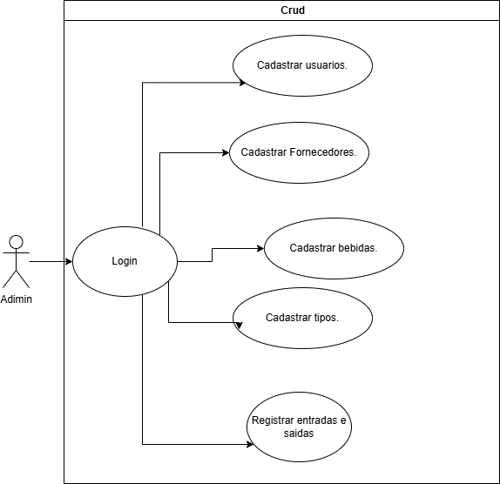

2.2 Modelo de entidade relacionamento

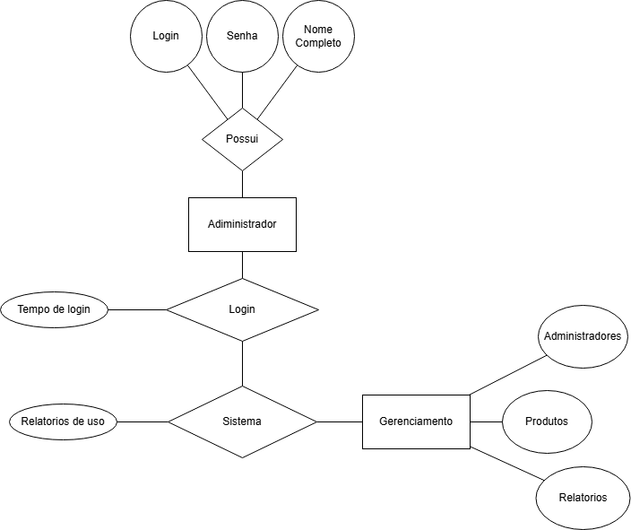

3. Figma

Link Publico do Figma:

<https://www.figma.com/design/M5qFnlKJzi7L5qtk0nQhIS/Prototipo-Adega-control?node-id=0-1&t=R7Eu7IfEs9Zcbywc-1>